DIRECCIÓN ACADÉMICA
DEPARTAMENTO DE ELABORACION INDUSTRIAL DE ALIMENTOS
Respeto – Responsabilidad – Resiliencia – Tolerancia
Puntaje Ideal:

30 puntos

Puntaje Obtenido:

Calificación:

ELABORACION INDUSTRIAL DE ALIMENTOS
EVALUACION N°4

Nombre: ______________________________Curso 3°E Fecha: ____/____/2020

Objetivos:
- Conocer el proceso de elaboración de mantequilla
- Aplicar protocolo para la medición de temperatura
- Conocer y aplicar protocolo para la medición de pH en alimentos
- Conocer e identificar los principales controles de calidad aplicados en alimentos
INTRUCCIONES
- LEE ATENTAMENTE Y RESPONDE LAS SIGUIENTES PREGUNTAS
- APLICA LO APRENDIDO EN LAS GUIS ENTREGADAS
- CUALQUIER DUDA O CONSULTA ESCRIBIR AL CORREOelaboracioncestarosa@gmail.com, paola.santander@cesantarosa.cl, nestor.rivera@cesantarosa.cl

  - Completa la siguiente tabla con los datos solicitados (8 pts)
TEMPERATURA | TEMPERATURAS DE… | ¿QUÉ OCURRE CON LOS MICROORGANISMOS?
-12° A -18°C
 | COCCIÓN
 |  | VIVOS PERO LENTOS
 | PELIGRO PARA LOS ALIMENTOS

  - Describe brevemente que alteraciones se producen a las siguientes temperaturas (4 pts):
  - Debajo de 8º C
  - Entre 5 – 20º C
  - Entre 30 – 35º C
  - A 80 – 100ºC,

  - Hoy llegaron a la bodega el pedido de carne congelada, ¿Cómo puedes controlar la temperatura en este producto? (2 pts)

  - Estas revisando las fichas que corresponden a las materias primas enviadas desde Holanda y te das cuenta de que las temperaturas de cada uno de los alimentos esta expresada en °F, realiza la conversión para cada una a °C (4 pts)
ALIMENTO | °F | °C
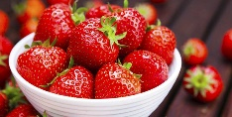 | 65°F
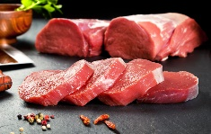 | 89°F
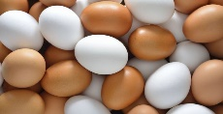 | 37°F
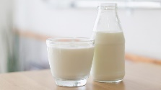 | 26°F

  - En el laboratorio estas encargado de medir el pH en los alimentos, ¿Cuál es el rango óptimo de pH para las siguientes muestras? (5 pts)
ALIMENTO | Ph OPTIMO
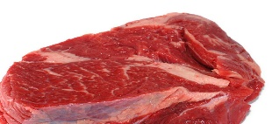
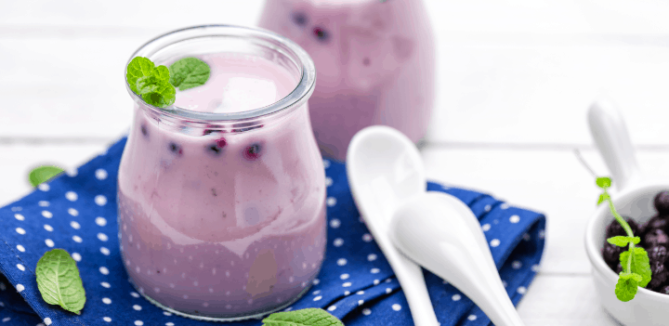
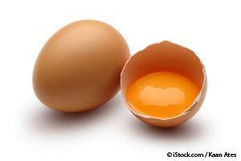
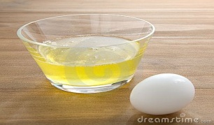

  - Completa el siguiente cuadro con respecto a causa y defecto que puede presentar la mantequilla (5 pts)
DEFECTO | CAUSA
AMARGO
RANCIO
GOTEANTE
ACIDO
OXIDADO

  - Los grados Brix constituyen un parámetro importante en la calidad de los alimentos, con respecto a esto (2 pts)
    - ¿Qué miden los grados Brix?
    - ¿Qué instrumento utilizamos?

